1. Mục tiêu bài học
- Nhận biết và mô tả các thành phần chính trong giao diện Microsoft PowerPoint.
- Thực hành chụp ảnh màn hình và chú thích các khu vực chức năng.
- Thành thạo thao tác lưu, quản lý và nộp bài qua GitHub.

🪄 2. Xác định các thành phần chính trong giao diện PowerPoint
STT | Thành phần | Mô tả chức năng
1 | Thanh Tiêu đề (Title Bar) | Hiển thị tên file và tên phần mềm PowerPoint.
2 | Ribbon | Thanh công cụ chứa các thẻ lệnh như Home, Insert, Design, Transitions,…
3 | Thẻ Slide (Slide Pane) | Hiển thị danh sách các slide ở dạng thu nhỏ.
4 | Khu vực Soạn thảo (Slide Editing Area) | Khu vực chính để soạn nội dung và thiết kế slide.
5 | Thanh công cụ truy cập nhanh (Quick Access Toolbar) | Cung cấp các nút lệnh thường dùng như Save, Undo, Redo,…
6 | Thanh trạng thái (Status Bar) | Hiển thị thông tin về slide, chế độ trình chiếu, và mức thu phóng.

🖼️ 3. Ảnh minh họa giao diện PowerPoint
📸 Hướng dẫn thao tác:
- Mở PowerPoint trên máy tính.
- Chụp ảnh màn hình bằng PrtScn hoặc Windows + Shift + S.
- Dán ảnh vào phần dưới.
- Dùng Insert → Shapes → Arrow/Text Box để chỉ rõ từng thành phần đã xác định.
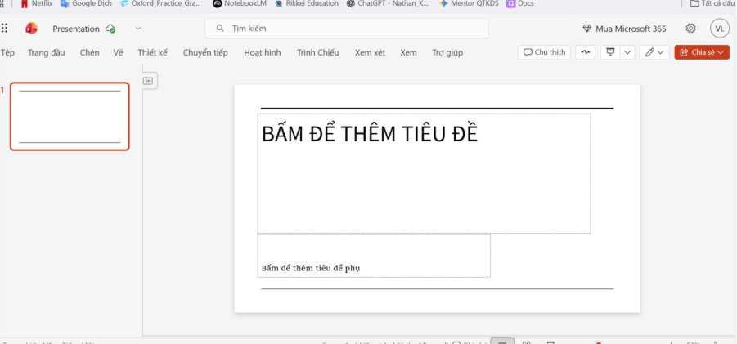
💬 4. Nhận xét và kết luận
Sau khi hoàn thành bài thực hành, em:
- Đã nắm được bố cục và công cụ chính trong giao diện PowerPoint.
- Có thể thao tác nhanh hơn khi tạo và chỉnh sửa slide.
- Hiểu cách trình bày, chụp ảnh minh họa và chú thích trong Word.

